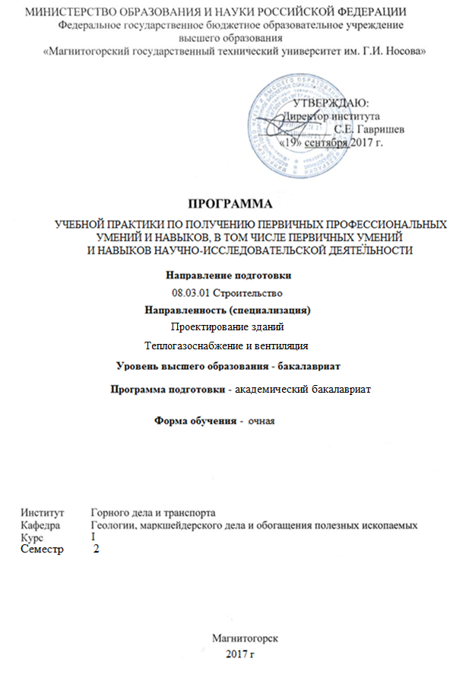

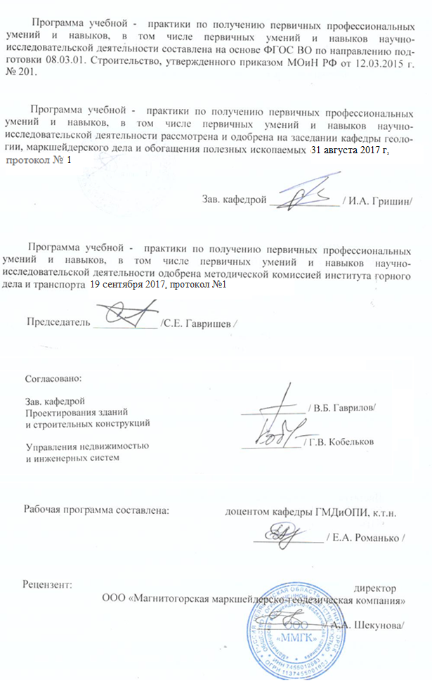

1. Цели учебной практики по получению первичных профессиональных умений и навыков, в том числе первичных умений и навыков научно-исследовательской деятельности
Целью учебной практики по получению первичных профессиональных умений и навыков, в том числе первичных умений и навыков научно-исследовательской деятельности по направлению подготовки 08.03.01 Строительство является закрепление и углубление теоретических и практических знаний, полученных студентами при изучении дисциплин "Инженерное обеспечение строительства (геодезия, геология)".

2. Задачи учебной практики по получению первичных профессиональных умений и навыков, в том числе первичных умений и навыков научно-исследовательской деятельности
Задачами учебной практики по получению первичных профессиональных умений и навыков, в том числе первичных умений и навыков научно-исследовательской деятельности являются приобретение студентами следующих практических навыков и умений:
– выполнения поверок и юстировок геодезических приборов в полевых условиях,
- приемами работ с геодезическими приборами
– способов выполнения различных видов измерений на местности,
– обработки результатов полевых измерений,
– выполнения типовых детальных разбивок для отдельных строительных операций
– выполнения, обработки и анализа наблюдений за осадками инженерных сооружений во время их эксплуатации.

3 Место учебной практики по получению первичных профессиональных умений и навыков, в том числе первичных умений и навыков научно-исследовательской деятельности в структуре основной образовательной программы
Для прохождения учебной практики по получению первичных профессиональных умений и навыков, в том числе первичных умений и навыков научно-исследовательской деятельности необходимы знания, умения и владения, сформированные в результате изучения следующих дисциплин:
- Б1.Б.09 Математики, которая вооружает геодезию средствами анализа и методами обработки результатов измерений;
- Б1.Б.10 Физики, на основе которой рассчитывают оптические приборы и инструменты для геодезических измерений;
- Б1.Б.12 Начертательная геометрия и компьютерная графика, позволяющие создавать чертежи поверхности Земли;
- Б1.В.03 Инженерное обеспечение строительства (геодезия, геология) дает представление о способах, методах и приборах позволяющих выполнять измерения на земной поверхности.
Знания, умения и владения, полученные в процессе прохождении учебной практики по получению первичных профессиональных умений и навыков, в том числе первичных умений и навыков научно-исследовательской деятельности, будут необходимы для государственной итоговой аттестации студента.

4 Место проведения практики
Учебная практика по получению первичных профессиональных умений и навыков, в том числе первичных умений и навыков научно-исследовательской деятельности проводится на территории ФГБОУ ВПО «Магнитогорский государственный технический университет им. Г.И. Носова» и скверов г. Магнитогорска – сквер МГТУ по ул. Калинина, сквер по ул. Ломоносова, парк у монумента Тыл - фронту.
Способ проведения учебной практики по получению первичных профессиональных умений и навыков, в том числе первичных умений и навыков научно-исследовательской деятельности – стационарная.
Учебная практика по получению первичных профессиональных умений и навыков, в том числе первичных умений и навыков научно-исследовательской деятельности осуществляется непрерывно в течении 2 недель или 108 часов. Количество зачетных единиц – 3.

5 Компетенции обучающегося, формируемые в результате прохождения учебной практики по получению первичных профессиональных умений и навыков, в том числе первичных умений и навыков научно-исследовательской деятельности, и планируемые результаты
В результате прохождения учебной практики по получению первичных профессиональных умений и навыков, в том числе первичных умений и навыков научно-исследовательской деятельности у обучающего, должны быть сформированы следующие компетенции:
Структурный элемент компетенции | Планируемые результаты обучения
ОК-7 способностью к самоорганизации и самообразованию
Знать | основные приемы и методы самоорганизации и самообразования.
Уметь | работать в команде, нести ответственность за плодотворную и качественную работу всей команды.
Владеть | основными принципами работы в команде.
ОПК-4 – владением эффективными правилами, методами и средствами сбора, обмена, хранения и обработки информации, навыками работы с компьютером как средством управления информацией.
Знать | Основные определения и понятия геодезии. Понятие об основных системах координат применяемых в геодезии. Основные методы и средства сбора первичной геодезической информации (угловые и линейные измерения, превышения) и принципы камеральной обработки результатов измерений. Основные принципы математического анализа результатов измерений.
Уметь | Использовать различные виды исходных данных при проведении геодезических изысканий, в.т.ч. топографо-геодезический материал. Применять методы математической обработки результатов измерений.
Владеть | Основными приемами работы с геодезическими приборами и инструментами. Методиками математических расчетов и представлением полученных результатов в графическом виде.
ОПК-6 способностью осуществлять поиск, хранение, обработку и анализ информации из различных источников и баз данных, представлять ее в требуемом формате с использованием информационных, компьютерных и сетевых технологий
Знать | основные принципы получения геодезической информации путем выполнения измерений приборами или на картографическом материале, ее оформления в полевых геодезических журналах, математической и графической обработки
Уметь | производить геодезические измерения с применением геодезического оборудования и картографического материала
Владеть | основными методиками обработки данных
ПК-2 – владением методами проведения инженерных изысканий, технологией проектирования деталей и конструкций в соответствии с техническим заданием с использованием универсальных и специализированных программно-вычислительных комплексов и систем автоматизированного проектирования
Знать | Состав и методы выполнения инженерно-геодезических изысканий, технологию производства и требуемую точность исполнительных съемок, способы оценки результатов равноточных и неравноточных измерений,
Уметь | Выполнять основные виды инженерно-геодезических изысканий, выбирать и осуществлять необходимый вид топографических съемок для конкретных условий, производить оценку результатов равноточных и неравноточных измерений
Владеть | Терминологией инженерно-геодезических изысканий и теории ошибок, основными видами и методиками производства топографических съемок, методиками оценки точности результатов геодезических измерений
ПК-6 способностью осуществлять и организовывать техническую эксплуатацию зданий, сооружений объектов жилищно-коммунального хозяйства, обеспечивать надежность, безопасность и эффективность их работы
Знать | Элементы геодезических разбивочных работ, способы разбивки и привязки сооружений, способы решения задач на топографических картах и планах
Уметь | Пользоваться геодезическими приборами и осуществлять вынос элементов геодезических разбивочных работ, привязку объектов съемок, решать задачи на топографических картах и планах
Владеть | Терминологией инженерно-геодезических изысканий, способами съемок ситуации, разбивки сооружений и привязки объектов, приемами чтения содержания топографических карт и решения задач по картам и планам

6 Структура и содержание геодезической практики
Общая трудоемкость практики составляет _3_ зачетных единиц, _108_ акад.часов, в том числе:
- контактная работа _3,7_ акад.часов;
- самостоятельная работа _104,3_ акад.часов;
Продолжительность рабочего дня составляет 6 часов. Программа предусматривает бригадный метод проведения практических работ. Бригада состоит из 6-8 студентов.
№  п/п | Разделы (этапы) и  содержание практики | Виды работ на практике,  включая самостоятельную работу студентов | Код и структурный элемент компетенции
1 | Инструктаж по технике безопасности | Проверка журнала по технике безопасности | ОК-7,ОПК-4, 6, ПК- 2, 6 – з,у,в
2 | Получение приборов и инструментов; осмотр их состояния, поверки, юстировка. Выполнение пробных измерений. Определение коэффициента нитяного дальномера. | Отчёт по результатам выполненного раздела работ с предоставлением материалов по работам | ОК-7,ОПК-4, 6, ПК- 2, 6 – з,у,в
3 | Рекогносцировка участка работ; выбор точек планово - высотного обоснования и закрепление их на местности. | Проверка преподавателем выполнения работ по разделу | ОК-7,ОПК-4, 6, ПК- 2, 6 – з,у,в
4 | Создание планово-высотного обоснования съёмки участка в масштабе 1:500 с сечением рельефа горизонталями через 0,25 метра и выноса в натуру проектов горизонтальной и вертикальной планировок. | Отчёт по результатам выполненного раздела работ с предоставлением материалов по работам | ОК-7,ОПК-4, 6, ПК- 2, 6 – з,у,в
5 | Топографическая съёмка участка в масштабе 1:500 с сечением рельефа горизонталями через 0,25 метра. | Вычисление высот съёмочных пикетов при тахеометрической съёмке - защита | ОК-7,ОПК-4, 6, ПК- 2, 6 – з,у,в
6 | Камеральная обработка результатов полевых измерений с составлением топографического плана участка съёмки в масштабе 1:500 | Отчёт по результатам выполненного раздела работ с предоставлением материалов по работам | ОК-7,ОПК-4, 6, ПК- 2, 6 – з,у,в
7 | Математическая подготовка данных для выноса в натуру осей зданий и инженерных сооружений. | Предоставление отчёта в виде разбивочных схем и результатов расчётов | ОК-7,ОПК-4, 6, ПК- 2, 6 – з,у,в
8 | Вынос в натуру осей зданий и сооружений | Предоставление преподавателю результатов разбивки с контрольными промерами | ОК-7,ОПК-4, 6, ПК- 2, 6 – з,у,в
9 | Разбивка кривой способом прямоугольных координат | Предоставление преподавателю результатов разбивки с контрольными промерами | ОК-7,ОПК-4, 6, ПК- 2, 6 – з,у,в
10 | Определение координат точки теодолитного хода, примыкающего к пунктам настенной полигонометрии способом однократной линейной засечки | Предоставление преподавателю результатов разбивки с контрольными промерами | ОК-7,ОПК-4, 6, ПК- 2, 6 – з,у,в
11 | Определение неприступного расстояния способом построения треугольника | Предоставление преподавателю результатов разбивки с контрольными промерами | ОК-7,ОПК-4, 6, ПК- 2, 6 – з,у,в
12 | Вынос на местности точки на проектную высоту и линии проектного уклона | Предоставление преподавателю результатов разбивки с контрольными промерами | ОК-7,ОПК-4, 6, ПК- 2, 6 – з,у,в
13 | Нивелирование по квадратам, проектирование горизонтальной площадки под условием нулевого баланса земляных работ. Составление чертежа "Картограмма земляных работ" с вычислением объёмов выемки и насыпи на площадке. | Предоставление преподавателю результатов выполнения проектирования горизонтальной площадки с результатами вычислений | ОК-7,ОПК-4, 6, ПК- 2, 6 – з,у,в
14 | Определение высоты и крена инженерного сооружения башенного типа. | Предоставление преподавателю результатов работы с контрольными промерами | ОК-7,ОПК-4, 6, ПК- 2, 6 – з,у,в
15 | Составление отчёта по геодезической практике и сдача зачёта. | Материалы отчёта:  - полевые журналы, ведомость вычисления координат вершин теодолитных ходов, топографический план участка работ, полевые журнал решения задач, картограмма земляных работ. | ОК-7,ОПК-4, 6, ПК- 2, 6 – з,у,в

7 Оценочные средства для проведения промежуточной аттестации по учебной практике по получению первичных профессиональных умений и навыков, в том числе первичных умений и навыков научно-исследовательской деятельности

Вид аттестации по итогам практики – зачет с оценкой, который проводится в форме защиты отчета по практике.
В состав отчета входят комплект правильно оформленных полевых журналов: №1 – теодолитной съемки, №2 – технического нивелирования и измерения длин линий стальными рулетками, №3 – тахеометрической съемки, №4 – решения геодезических задач и глазомерной съемки на полевой геодезической практике; ведомость вычисления координат вершин теодолитного хода, топографический план участка местности в масштабе 1:1000.
Показатели и критерии оценивания:
– на оценку «отлично» (5 баллов) – обучающийся представляет отчет, в котором в полном объеме, верно выполнены все задания практики, журналы оформлены чисто, без помарок и исправлений; графическая обработка результатов измерений выполнена согласно требованиям нормативных документов, чисто; при выполнении полевых работ и камеральной обработке результатов не было допущено ошибок, работы выполнены быстро, качественно, без задержек.
На публичной защите обучающийся демонстрирует системность и глубину знаний, полученных при прохождении практики; стилистически грамотно, логически правильно излагает ответы на вопросы; дает исчерпывающие ответы на дополнительные вопросы преподавателя; способен обобщить материал, сделать собственные выводы, выразить свое мнение, привести иллюстрирующие примеры.
– на оценку «хорошо» (4 балла) – обучающийся представляет отчет, в котором в полном объеме, верно выполнены все задания практики, журналы оформлены чисто, без помарок и исправлений; графическая обработка результатов измерений выполнена согласно требованиям нормативных документов, чисто; при выполнении полевых работ и камеральной обработке результатов не было допущено ошибок, работы выполнены быстро, качественно, без задержек.
На публичной защите обучающийся демонстрирует достаточную полноту знаний в объеме программы практики, при наличии лишь несущественных неточностей в изложении содержания основных и дополнительных ответов; владеет необходимой для ответа терминологией; недостаточно полно раскрывает сущность вопроса; отсутствуют иллюстрирующие примеры, обобщающее мнение студента недостаточно четко выражено.
– на оценку «удовлетворительно» (3 балла) – обучающийся представляет отчет, в котором в полном объеме, верно выполнены все задания практики, журналы оформлены с нарушением требований, с многочисленными помарками и исправлениями; графическая обработка результатов измерений выполнена не в полном соответствии с требованиям нормативных документов, с помарками; при выполнении полевых работ и камеральной обработке результатов было допущено много грубых ошибок, что привело к затягиванию выполнения заданий практики, плохая самоорганизация при выполнении работ.
На публичной защите обучающийся демонстрирует недостаточно последовательные знания по вопросам программы практики; использует специальную терминологию, но допускает ошибки в определении основных понятий, которые затрудняется исправить самостоятельно; демонстрирует способность самостоятельно, но не глубоко, анализировать материал, раскрывает сущность решаемой проблемы только при наводящих вопросах преподавателя; отсутствуют иллюстрирующие примеры, отсутствуют выводы.
– на оценку «неудовлетворительно» (2 балла) – обучающийся представляет отчет, в котором не в полном объеме, неверно выполнены задания практики, журналы оформлены с нарушением требований, с многочисленными помарками и исправлениями; графическая обработка результатов измерений выполнена не в соответствии с требованиями нормативных документов, с помарками; при выполнении полевых работ и камеральной обработке результатов было допущено много грубых ошибок, что привело к невыполнению заданий практики, плохая самоорганизация при выполнении работ. Отчет с замечаниями преподавателя возвращается обучающемуся на доработку, и условно допускается до публичной защиты.
На публичной защите обучающийся демонстрирует фрагментарные знания в рамках программы практики; не владеет минимально необходимой терминологией; допускает грубые логические ошибки, отвечая на вопросы преподавателя, которые не может исправить самостоятельно.
– на оценку «неудовлетворительно» (1 балл) – полевые работы не выполнены, обучающийся не представляет отчет, либо в представленном отчете не выполнены задания практики, графическая обработка данных не выполнена, журналы не оформлены. Отчет с замечаниями преподавателя возвращается обучающемуся на доработку, и не допускается до публичной защиты.

8 Учебно-методическое и информационное обеспечение учебной практике по получению первичных профессиональных умений и навыков, в том числе первичных умений и навыков научно-исследовательской деятельности
Основная литература
Дьяков, Б.Н. Геодезия [Электронный ресурс] : учебник / Б.Н. Дьяков. — Электрон. дан. — Санкт-Петербург : Лань, 2019. — 416 с. — Режим доступа: https://e.lanbook.com/book/111205. — Загл. с экрана.
Симонян, В.В. Геодезия [Электронный ресурс] : учебное пособие / В.В. Симонян, О.Ф. Кузнецов. — Электрон. дан. — Москва : МИСИ – МГСУ, 2018. — 160 с. — Режим доступа: https://e.lanbook.com/book/108516. — Загл. с экрана.
Дополнительная литература
Хонякин, В. Н. Полевая геодезическая практика : учебное пособие / В. Н. Хонякин, С. О. Картунова, Е. А. Романько ; МГТУ. - Магнитогорск : МГТУ, 2017. - 1 электрон. опт. диск (CD-ROM). - Загл. с титул. экрана. - URL: https://magtu.informsystema.ru/uploader/fileUpload?name=3234.pdf&show=dcatalogues/1/1136925/3234.pdf&view=true (дата обращения: 23.10.2020). - Макрообъект. - Текст : электронный. - Сведения доступны также на CD-ROM.
Ерилова, И.И. Геодезия [Электронный ресурс] : учебное пособие / И.И. Ерилова. — Электрон. дан. — Москва : МИСИС, 2017. — 55 с. — Режим доступа: https://e.lanbook.com/book/105279. — Загл. с экрана.
Несмеянова, Ю.Б. Геодезия : лабораторный практикум [Электронный ресурс] : учебное пособие / Ю.Б. Несмеянова. — Электрон. дан. — Москва : МИСИС, 2015. — 54 с. — Режим доступа: https://e.lanbook.com/book/93650. — Загл. с экрана.
Захаров, М.С. Картографический метод и геоинформационные системы в инженерной геологии [Электронный ресурс] : учебное пособие / М.С. Захаров, А.Г. Кобзев. — Электрон. дан. — Санкт-Петербург : Лань, 2017. — 116 с. — Режим доступа: https://e.lanbook.com/book/97679. — Загл. с экрана.
Азаров, Б.Ф. Геодезическая практика [Электронный ресурс] : учебное пособие / Б.Ф. Азаров, И.В. Карелина, Г.И. Мурадова, Л.И. Хлебородова. — Электрон. дан. — Санкт-Петербург : Лань, 2015. — 288 с. — Режим доступа: https://e.lanbook.com/book/65947. — Загл. с экрана.
Кузнецов, О.Ф. Основы геодезии и топография местности [Электронный ресурс] : учебное пособие / О.Ф. Кузнецов. — Электрон. дан. — Вологда : "Инфра-Инженерия", 2018. — 286 с. — Режим доступа: https://e.lanbook.com/book/108671. — Загл. с экрана.
Браверман, Б.А. Программное обеспечение геодезии, фотограмметрии, кадастра, инженерных изысканий [Электронный ресурс] : учебное пособие / Б.А. Браверман. — Электрон. дан. — Вологда : "Инфра-Инженерия", 2018. — 244 с. — Режим доступа: https://e.lanbook.com/book/108673 . — Загл. с экрана.
Кузнецов, О.Ф. Основы геодезии и топография местности [Электронный ресурс] : учебное пособие / О.Ф. Кузнецов. — Электрон. дан. — Вологда : "Инфра-Инженерия", 2017. — 286 с. — Режим доступа: https://e.lanbook.com/book/95741. — Загл. с экрана.
Оптические и оптико-электронные приборы в геодезии, строительстве и архитектуре: [Электронный ресурс] : учебное пособие / В.А. Соломатин. М.: "Машиностроение", 2013. – 288 с. - Режим доступа: http://e.lanbook.com/books/element.php?pl1_id=5796 - Заглавие с экрана ISBN: 978-5-94275-661-1.

Попов В.Н., Букринский В.А., Бруевич П.Н., Боровский Д.И.Геодезия и маркшейдерия: Учебник для ВУЗов. – 3-е изд. – М.: Издательство «Горная книга». Издательство МГГУ, 2010. – 453 с. Режим доступа: https://e.lanbook.com/book/66452?category_pk=1992#book_name - Заглавие с экрана ISBN: 978-5-98672-179-8

Попов В.Н., Чекалин С.И. Геодезия: учебник для вузов. – М.: издательство «Горная книга», 2012. – 722 с. Режим доступа: https://e.lanbook.com/reader/book/66453/#4 - Заглавие с экрана. ISBN: 978-5-98672-078-4
Периодические издания
Горный журнал. Известия ВУЗов. Маркшейдерия и недропользование. Геодезия и картография. Вестник МГУ. Выпуск 4. Геология. Горный информационно-аналитический бюллетень.
Методические указания
Хонякин В.Н., Опалев И.И. Рабочая тетрадь по дисциплинам «Геодезия», «Геодезия и маркшейдерия» и «Инженерная геодезия» для студентов специальностей 130404, 130408, 190701, 270105, 270109, 270205. Магнитогорск: ГОУ ВПО «МГТУ», 2011.
Хонякин В.Н., Опалев И.И. Контрольная работа по составлению совмещенного плана теодолитной и тахеометрической съемок в масштабе 1:1000 с использованием геодезического панно Г.И. Хунджуа. Магнитогорск: ГОУ ВПО «МГТУ», 2011.
Рубцов Н.В. Работа с теодолитом. Методические указания к лабораторным работам по дисциплине «Инженерная геодезия» для студентов специальностей 050103, 270102, 270105, 270106, 270112, 270205, 130402 и направлений 2070100. Магнитогорск: ГОУ ВПО «МГТУ», 2010.
Хонякин В.Н. Работа с нивелиром. Методические указания к лабораторным занятиям по дисциплинам «Инженерная геодезия», «Геодезия и маркшейдерия», «Картография с основами топографии» для студентов специальностей 050103, 270102, 270105, 270106, 270112, 270205, 130402 и направлений 2070100. Магнитогорск: ГОУ ВПО «МГТУ», 2010.
Хонякин В.Н. Графические работы. Методические указания по составлению совмещенного плана теодолитно-тахеометрической съемки по дисциплинам «Геодезия», «Геодезия и маркшейдерия», «Инженерная геодезия» и «Картография с основами топографии» для студентов специальностей 050103, 270102, 270105, 270106, 270109, 270301, 130402 дневной формы обучения. Магнитогорск: ГОУ ВПО «МГТУ», 2010 – 32с.
Рубцов Н.В. Вертикальная планировка строительной площадки. Нивелирование по квадратам. Методические указания по учебной геодезической практике для студентов специальностей 270102, 270105, 270106, 270114. Магнитогорск: ГОУ ВПО «МГТУ», 2008
Программное обеспечение и Интернет-ресурсы:
Наименование ПО | № договора | Срок действия лицензии
MS Windows 7 | Д-1227 от 08.10.2018 | 11.10.2021
MS Office 2007 | № 135 от 17.09.2007 | бессрочно
7Zip | свободно распространяемое | бессрочно
FAR Manager | свободно распространяемое | бессрочно

- Информационная система «Единое окно доступа к образовательным ресурсам», Образование в области техники и технологий, Горное дело. – URL: http://window.edu.ru/catalog/resources?p_rubr=2.2.75.5 .
- Научная электронная библиотека: https://elibrary.ru/project_risc.asp.
- Поисковая система Академия Google (Google Scholar). – URL: https://scholar.google.ru/
- Горная энциклопедия http://www.mining-enc.ru/
- Горнопромышленный портал России http://www.miningexpo.ru/
- Горный информационно-аналитический бюллетень http://www.giab-online.ru/
- Информационно-издательский центр по геологии и недропользованию http://www.geoinform.ru/
- Научно-технический журнал «Горная промышленность» http://mining-media.ru/ru/
- Информационно-аналитический портал для горняков https://mwork.su/
- Федеральная служба по экологическому, технологическому и атомному надзору http://www.gosnadzor.ru/about_gosnadzor/history/
- Geomix: Программное обеспечение и инжиниринговые услуги для горной отрасли. Горное дело. https://geomix.ru/blog/gornoe-delo/

- Материально-техническое обеспечение дисциплины
Материально-техническое обеспечение дисциплины «Инженерное обеспечение строительства (геодезия, геология)» включает:
Тип и название аудитории | Оснащение аудитории
Учебные аудитории для проведения занятий лекционного типа | Мультимедийные средства хранения, передачи и представления информации
Учебные аудитории для проведения практических занятий, групповых и индивидуальных консультаций, текущего контроля и промежуточной аттестации | Персональные компьютеры с пакетом MS Office, выходом в Интернет и с доступом в электронную информационно-образовательную среду университета
Аудитории для самостоятельной работы: компьютерные классы; читальные залы библиотеки | Персональные компьютеры с пакетом MS Office, выходом в Интернет и с доступом в электронную информационно-образовательную среду университета
Помещение для хранения и профилактического обслуживания учебного оборудования | Стеллажи для хранения учебно-наглядных пособий и учебно-методической документации.
Лаборатория геодезии и маркшейдерского дела | Макеты и рабочие приборы для выполнения полевых геодезических измерений; геодезическое панно Хунджуа; геодезические столбы, в которых хранятся приборы для проведения практики, плакаты, тематика которых соответствует выполняемым работам; набор визирных целей, которые позволяют разрабатывать варианты работ и выполнять контроль их выполнения; обучающие компьютерные программы по расчету ведомости координат, величин углов, решению прямой и обратной геодезических задач и др.; плакаты: работа с теодолитом, работа с нивелиром, контрольная работа.

